Голова Держенергоефективності та Посол Фінляндії в Україні обговорили можливість розширення співпраці двох країн у «чистій» енергетиці, енергоефективності та енергетичній утилізації сміття

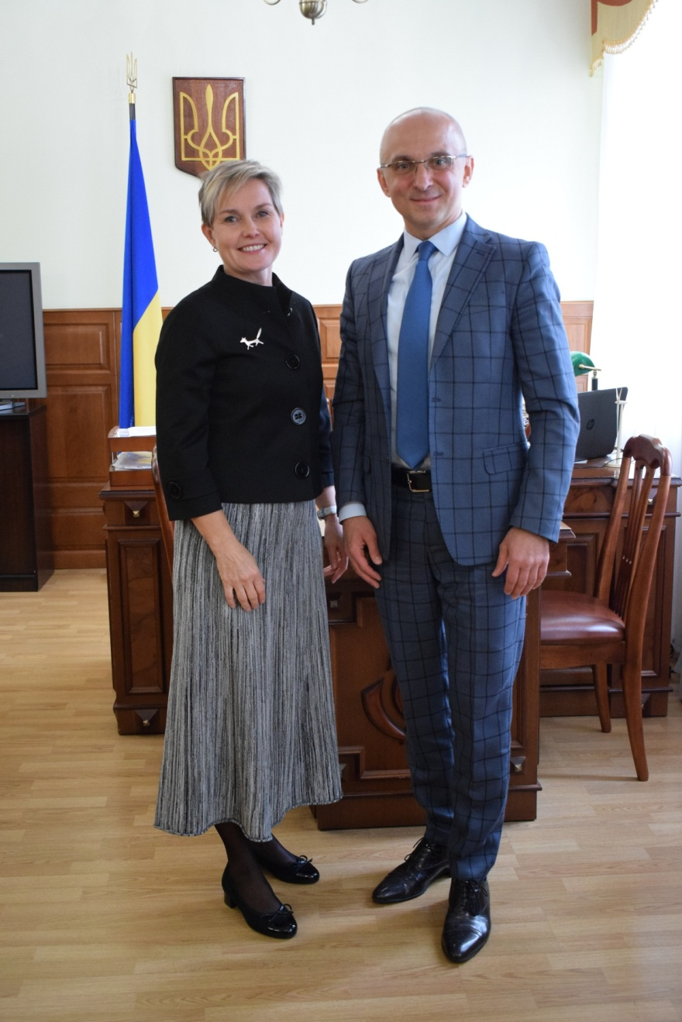

Голова Держенергоефективності Сергій Савчук із новопризначеним Послом Фінляндії в Україні Пяйві Лайне обговорили результативність та можливість розширення співпраці України і Фінляндії у «чистій» енергетиці, енергоефективності та енергетичній утилізації сміття.

Зокрема, у рамках започаткованого у 2017 р. партнерства двох країн спільними зусиллями МЗС Фінляндії, Держенергоефективності та НЕФКО засновано Фінсько-український трастовий фонд (https://saee.gov.ua/uk/content/finland-ukraine-trust-fund).

Фонд надає технічну допомогу українським органам влади та бізнесу у підготовці якісних техніко-економічних обґрунтувань для "зелених" проектів. Це, у свою чергу, сприятиме залученню інвестицій для реалізації проектів.

На сьогодні Фондом вже розглянуто понад 125 проектних заявок, з яких 21 - підтримано. Реалізація таких проектів очікується впродовж 2019-2020 років.

Зважаючи на продуктивність співпраці України та Фінляндії, сторони розглянули можливості розширити партнерство, зокрема, у таких напрямах:

- виробництво рідкого біопалива;

- енергетична утилізація сміття;

- впровадження енергосервісу;

- реалізація проектів із заміщення газу;

- скорочення викидів СО₂ завдяки стимулюванню промислових підприємств до енергоефективності;

- створення в Україні нових фінансових механізмів реалізації «зелених» проектів;

- залучення фінських фондів та компаній до участі у створенні Фонду зелених інвестицій.

Крім цього, Сергій Савчук запросив Посла разом із фінськими компаніями та експертами долучитися до роботи ювілейного 10-го Міжнародного інвестиційного форуму з відновлюваної енергетики, що організовує Держенергоефективності 28 листопада ц.р. у Києві у КВЦ «Парковий» (https://saee.gov.ua/uk/events/previews/3175).

Управління комунікації та зв’язків з громадськістю

